# **Работа с базой данных**

1. **Установка XAMPP**
   1. **Подготовка к установке**

Приложение уже установлено

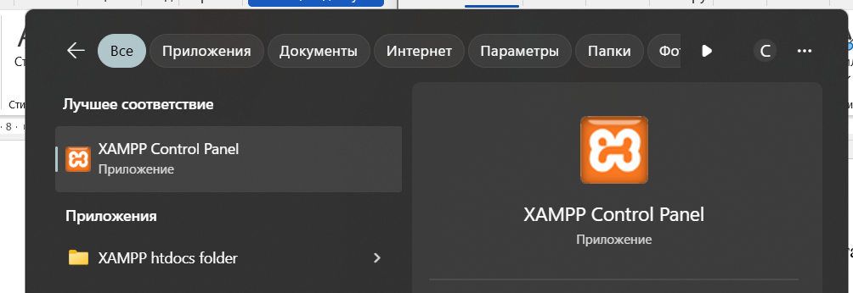

Рисунок 1 – Установленное приложение

* 1. **Запуск приложения**

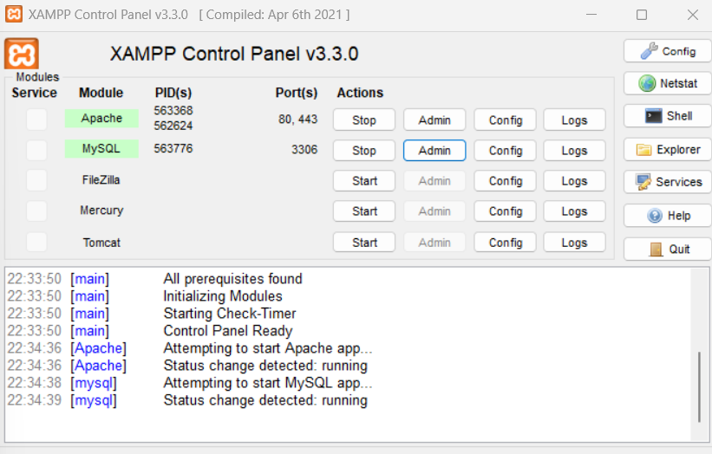

Рисунок 2 - Панель XAMPP

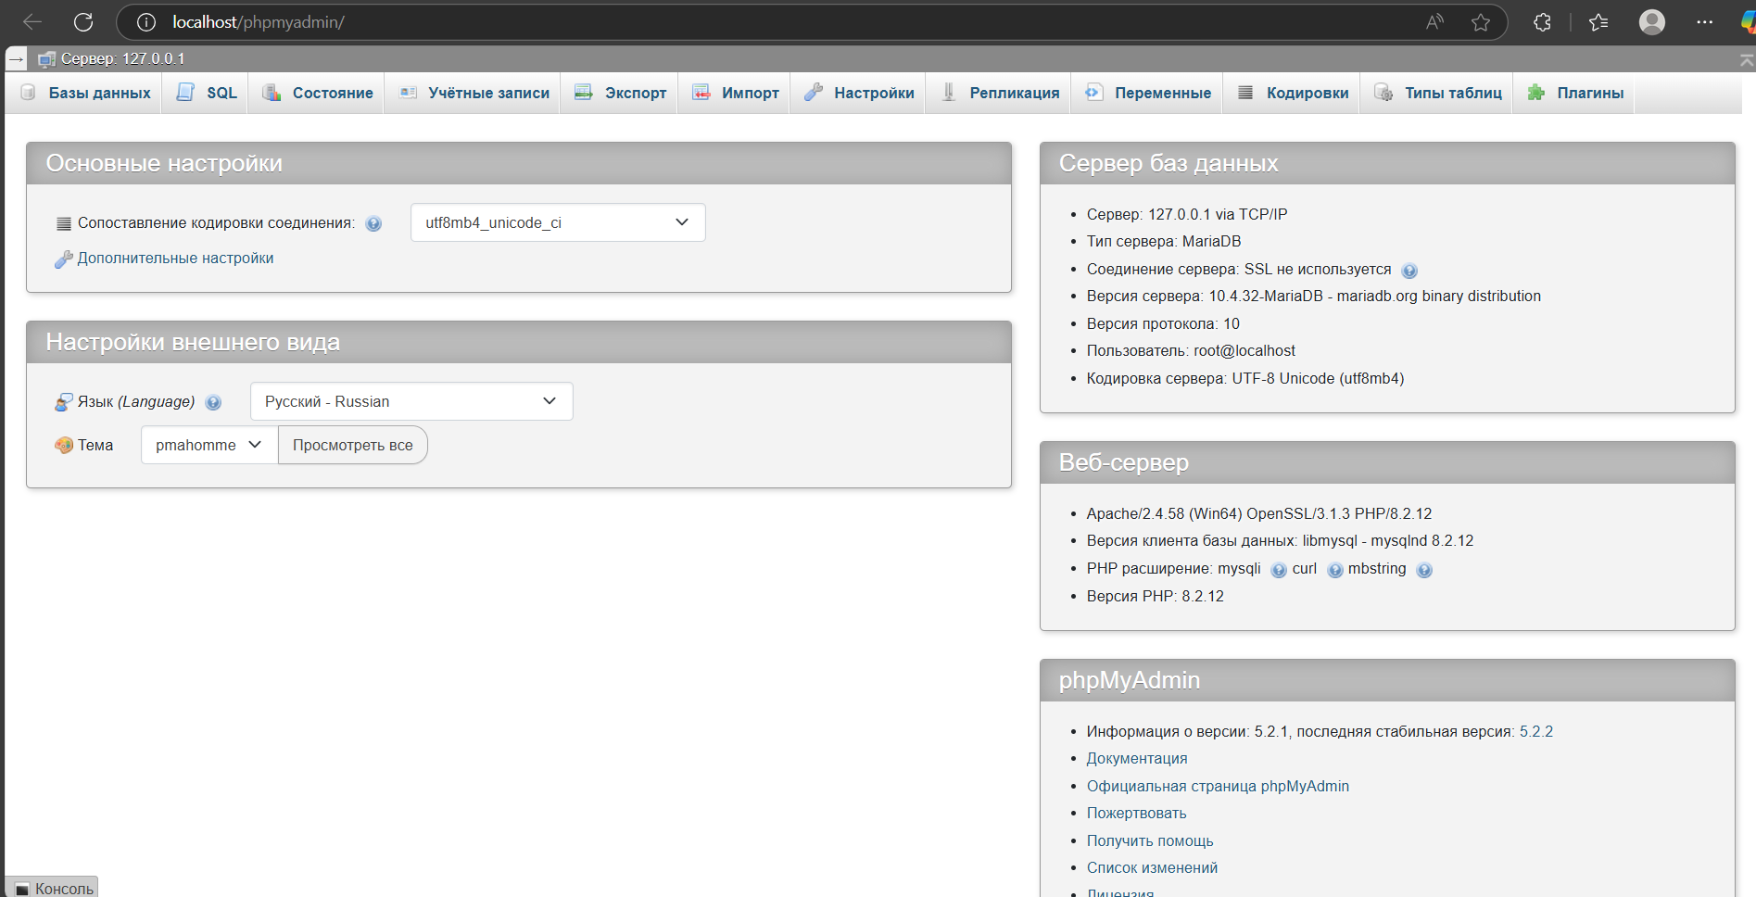

Рисунок 3 - Панель phpMyAdmin

**2. Работа с БД**

**2.1. Создание БД**

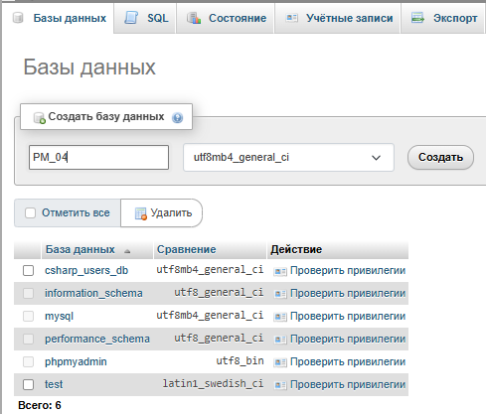

Рисунок 4 - Создание новой БД

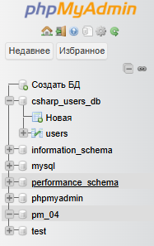

Рисунок 5 - Выбор созданной БД

**2.2. Импорт тестовой БД**

Задача: настроить структуру базы данных и заполнить ее предоставленными данными.

1. Вставка операторов CREATE TABLE:

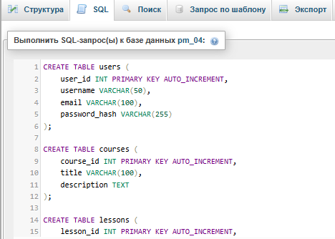

Рисунок 6 – Пример работы с SQL-запросом

1. Вставка операторов INSERT INTO:

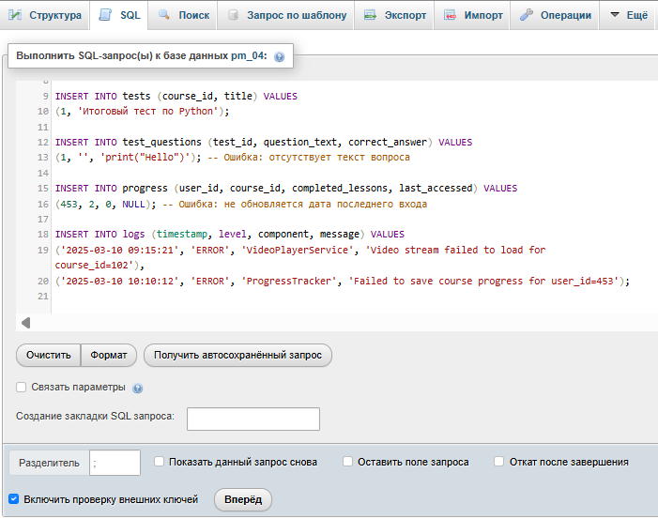

Рисунок 7 - Пример данных для вставки

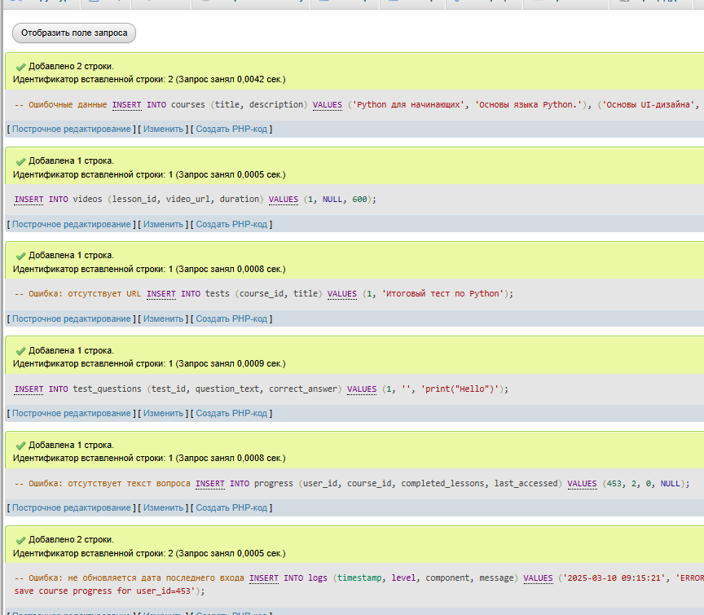

Рисунок 8 - Успешная вставка

1. Проверка данных

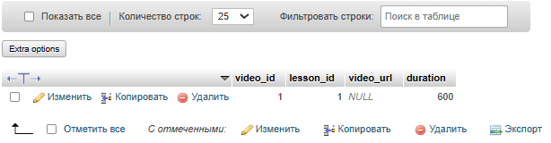

Рисунок 9 – Пример проблем в БД

**2.3. Пример запросов на создание и вставку в БД**

Запрос на создание таблиц:

-- Создание таблицы пользователей

CREATE TABLE users (

user_id INT PRIMARY KEY AUTO_INCREMENT,

username VARCHAR(50),

email VARCHAR(100),

password_hash VARCHAR(255));

-- Создание таблицы платежей

CREATE TABLE payments (

payment_id INT PRIMARY KEY AUTO_INCREMENT,

user_id INT,

amount DECIMAL(10, 2),

status VARCHAR(20),

transaction_date DATETIME,

transaction_details TEXT,

FOREIGN KEY (user_id) REFERENCES users(user_id)

);

-- Создание таблицы логов ошибок

CREATE TABLE logs (

log_id INT PRIMARY KEY AUTO_INCREMENT,

timestamp DATETIME,

level VARCHAR(20),

component VARCHAR(50),

message TEXT

);

-- Создание таблицы кодов ошибок

CREATE TABLE error_codes (

error_code_id INT PRIMARY KEY AUTO_INCREMENT,

error_code VARCHAR(50),

description TEXT

);

-- Создание таблицы истории транзакций

CREATE TABLE transaction_history (

history_id INT PRIMARY KEY AUTO_INCREMENT,

user_id INT,

payment_id INT,

previous_status VARCHAR(20),

FOREIGN KEY (user_id) REFERENCES users(user_id),

FOREIGN KEY (payment_id) REFERENCES payments(payment_id)

);

-- Создание таблицы возвратов

CREATE TABLE refunds (

refund_id INT PRIMARY KEY AUTO_INCREMENT,

payment_id INT,

amount DECIMAL(10, 2),

refund_date DATETIME,

error_message TEXT,

FOREIGN KEY (payment_id) REFERENCES payments(payment_id)

);

-- Вставка пользователей

INSERT INTO users (username, email, password_hash) VALUES

('user101', 'user101@example.com', 'hashedpassword1'),

('user102', 'user102@example.com', 'hashedpassword2'),

('user103', 'user103@example.com', 'hashedpassword3');

-- Вставка данных о платежах

INSERT INTO payments (user_id, amount, status, transaction_date, transaction_details) VALUES

(1, 100.00, 'failed', '2025-07-01 10:00:00', 'Ошибка: некорректные реквизиты'),

(2, 50.00, 'success', '2025-07-01 10:05:00', 'Платеж прошел успешно'),

(3, 200.00, 'failed', '2025-07-01 10:10:00', 'Ошибка: недостаточно средств');

-- Вставка логов ошибок

INSERT INTO logs (timestamp, level, component, message) VALUES

('2025-07-01 09:15:21', 'ERROR', 'PaymentProcessor', 'Ошибка при обработке платежа для user_id=1, некорректные реквизиты'),

('2025-07-01 09:45:12', 'ERROR', 'RefundService', 'Ошибка при обработке возврата для payment_id=3, недостаточно средств');

-- Вставка возвратов

INSERT INTO refunds (payment_id, amount, refund_date, error_message) VALUES

(3, 50.00, '2025-07-02 10:00:00', 'Ошибка при возврате средств, недостаточно средств для возврата');

**2.4. Анализ проблем с БД**

[SELECT](http://localhost/phpmyadmin/url.php?url=https://dev.mysql.com/doc/refman/8.0/en/select.html) * FROM logs WHERE error_code [IS](http://localhost/phpmyadmin/url.php?url=https://dev.mysql.com/doc/refman/8.0/en/comparison-operators.html%23operator_is) NULL;

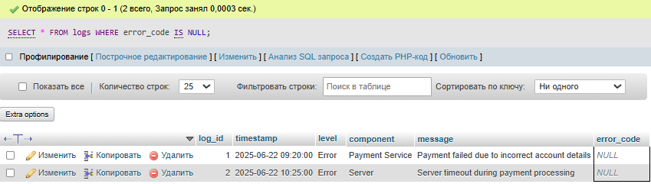

Рисунок 10. Ожидаемый результат: возвращается строка total_price=NULL

[SELECT](http://localhost/phpmyadmin/url.php?url=https://dev.mysql.com/doc/refman/8.0/en/select.html) * FROM logs WHERE level = 'Error' [AND](http://localhost/phpmyadmin/url.php?url=https://dev.mysql.com/doc/refman/8.0/en/logical-operators.html%23operator_and) component = 'Payment Service';

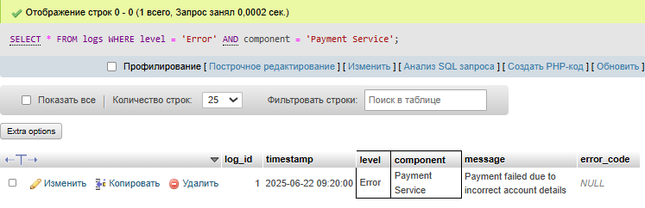

Рисунок 11

SELECT * FROM clients WHERE phone_number like '+8%';

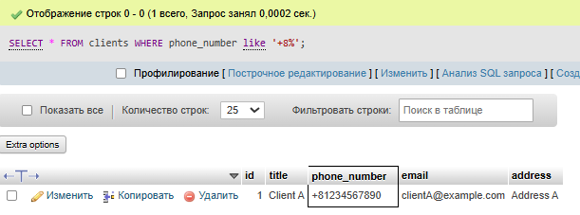

Рисунок 12. Ожидаемый результат: возвращается строка phone_number like ‘+8%’

**2.5. Проверка отсутствия ограничений**

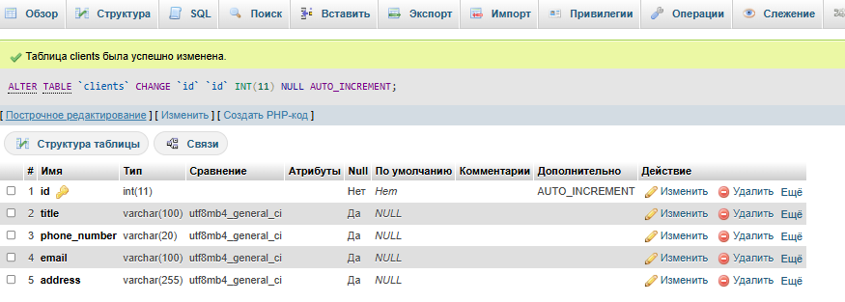

Рисунок 13 - Пример работы со структурой

**2.6. Проверка производительности**

[EXPLAIN](http://localhost/phpmyadmin/url.php?url=https://dev.mysql.com/doc/refman/8.0/en/explain.html) [SELECT](http://localhost/phpmyadmin/url.php?url=https://dev.mysql.com/doc/refman/8.0/en/select.html) * FROM clients WHERE id = 4;

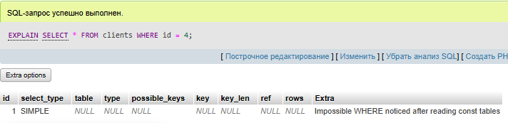

Рисунок 14 – Пример полного сканирования таблиц

**2.7. Устранение проблем в БД**

Цель: исправить ошибочные данные и добавить ограничения для предотвращения проблем в будущем.

1. Заполнение пустых значений в обязательных полях:

UPDATE clients

SET phone_number = '+0000000000', email = 'default@example.com', address = 'Unknown'

WHERE phone_number IS NULL OR email IS NULL OR address IS NULL;

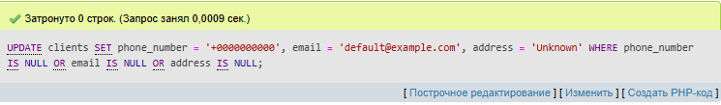

Рисунок 15

1. Исправление некорректных данных (например, неправильный формат email):

UPDATE clients

SET email = CONCAT('user', id, '@example.com')

WHERE email NOT REGEXP '^[A-Za-z0-9._%+-]+@[A-Za-z0-9.-]+\.[A-Za-z]{2,}$';

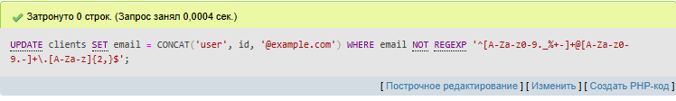

Рисунок 16

1. Добавление ограничения для обязательных полей

ALTER TABLE clients

MODIFY phone_number VARCHAR(20) NOT NULL,

MODIFY email VARCHAR(100) NOT NULL,

MODIFY address VARCHAR(255) NOT NULL;

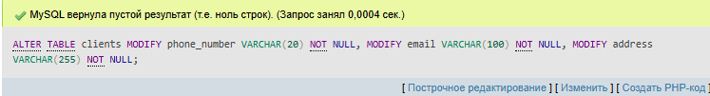

Рисунок 17

1. Добавление уникальности для email (если email должен быть уникальным):

ALTER TABLE clients

ADD CONSTRAINT unique_email UNIQUE (email);

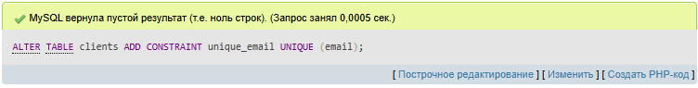

Рисунок 18

1. Заполнение пустых таблиц:

INSERT INTO logs (timestamp, level, component, message, error_code) VALUES

('2025-06-22 09:20:00', 'Error', 'Payment Service', 'Payment failed due to incorrect account details', 'ERR001'),

('2025-06-22 10:25:00', 'Error', 'Server', 'Server timeout during payment processing', 'ERR002'),

('2025-06-22 11:30:00', 'Warning', 'Database', 'High load detected during transaction processing', 'WARN001');

INSERT INTO users (first_name, last_name, email, username, password_hash, role) VALUES

('John', 'Doe', 'john.doe@example.com', 'johndoe', 'hashed_password_123', 'Admin'),

('Jane', 'Smith', 'jane.smith@example.com', 'janesmith', 'hashed_password_456', 'User'),

('Robert', 'Brown', 'robert.brown@example.com', 'robertbrown', 'hashed_password_789', 'User');

INSERT INTO error_codes (error_code, description) VALUES

('ERR001', 'Incorrect account details provided'),

('ERR002', 'Server timeout during payment processing'),

('WARN001', 'High load detected during transaction processing');

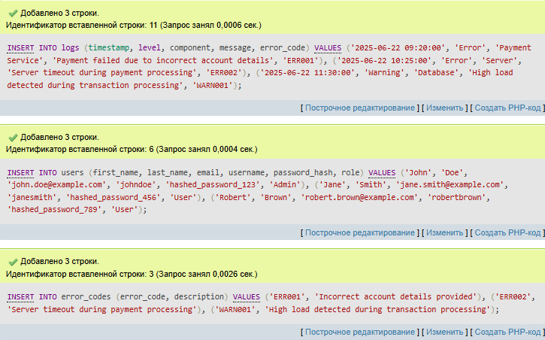

Рисунок 19

**2.8. Добавление ограничений внешнего ключа**

1) Добавление внешнего ключа в таблицу payments:

ALTER TABLE payments

ADD CONSTRAINT fk_user_id

FOREIGN KEY (user_id) REFERENCES clients(id)

ON DELETE CASCADE

ON UPDATE CASCADE;

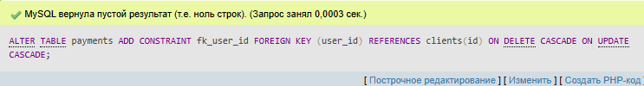

Рисунок 20

2) Добавление индексов производительности.

CREATE UNIQUE INDEX idx_unique_email ON clients (email);

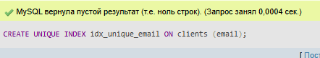

Рисунок 21

CREATE INDEX idx_phone_number ON clients (phone_number);

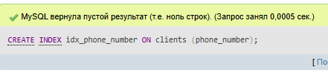

Рисунок 22

CREATE INDEX idx_user_id ON payments (user_id);

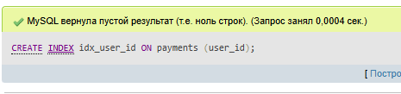

Рисунок 23

**2.9. Тестирование исправлений**

Цель: убедиться, что исправления в базе данных устраняют проблемы.

SELECT * FROM clients WHERE phone_number IS NULL OR email IS NULL OR address IS NULL;

SELECT * FROM payments WHERE user_id IS NULL OR amount IS NULL OR status IS NULL OR transaction_date IS NULL;

SELECT * FROM logs WHERE timestamp IS NULL OR level IS NULL OR component IS NULL OR message IS NULL;

SELECT * FROM users WHERE first_name IS NULL OR last_name IS NULL OR email IS NULL OR username IS NULL OR password_hash IS NULL;

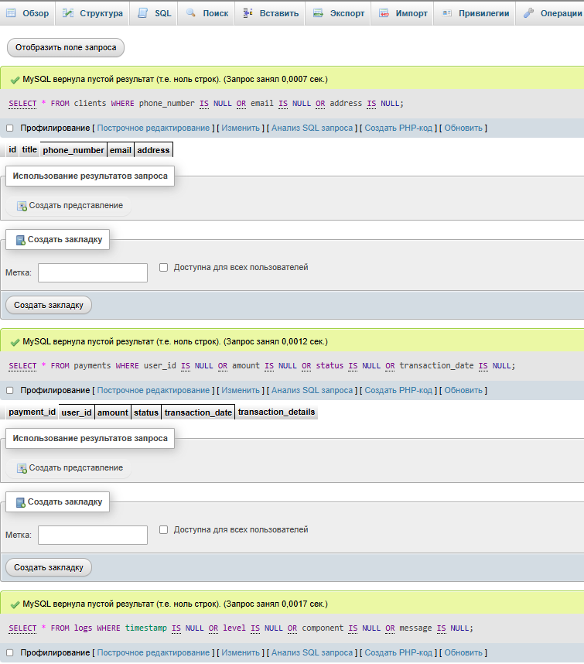

Рисунок 24

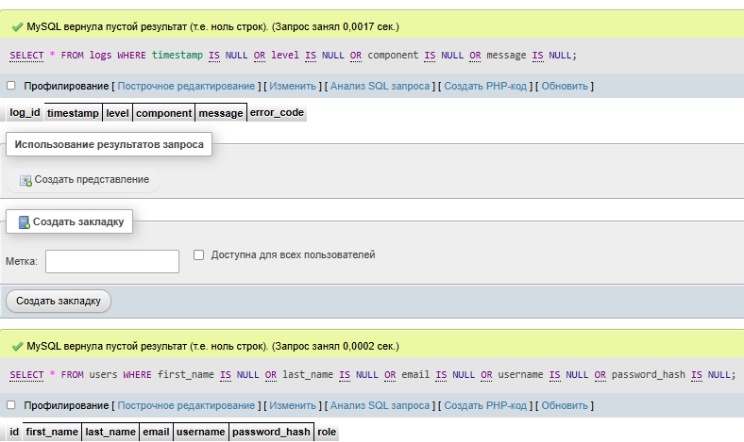

Рисунок 25

**2.10. Имитировать запросы приложений**

1) Проверка целостности данных

INSERT INTO payments (user_id, amount, status, transaction_date, transaction_details)

VALUES (10, 100.00, 'Completed', '2025-06-01 10:00:00', 'Payment for invalid client');

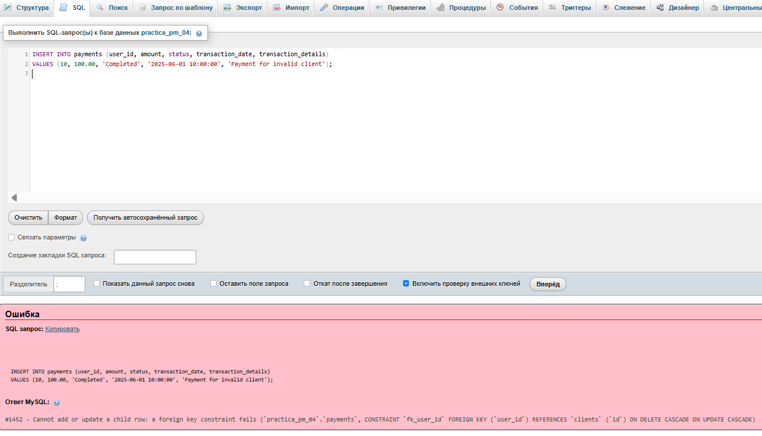

Рисунок 26

2) Запрос для регистрации клиента:

INSERT INTO clients (title, phone_number, email, address)

VALUES ('Client D', '+79998887766', 'clientD@example.com', '7890 Birch Street, City D');

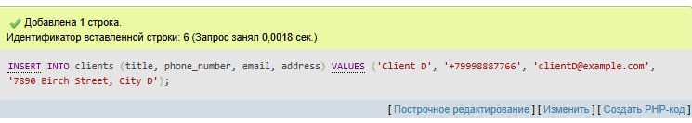

Рисунок 27

3) Проверка возврата:

SELECT r.refund_id, r.amount, r.refund_date, p.transaction_details

FROM refunds r

JOIN payments p ON r.payment_id = p.payment_id

WHERE p.user_id = 4;

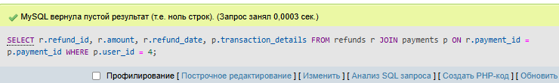

Рисунок 28

4) Создание возврата для платежа клиента:

INSERT INTO refunds (payment_id, amount, refund_date, error_message)

VALUES (1, 100.00, '2025-06-06 15:00:00', 'Partial refund for order 987');

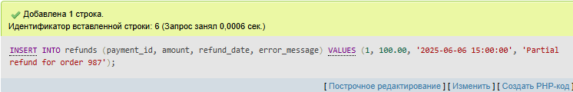

Рисунок 29

5) Проверка работоспособности:

SELECT * FROM clients WHERE phone_number IS NULL OR email IS NULL OR address IS NULL;

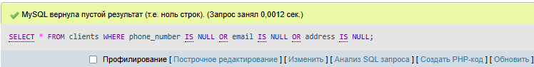

Рисунок 30

**2.11. Экспорт базы данных:**

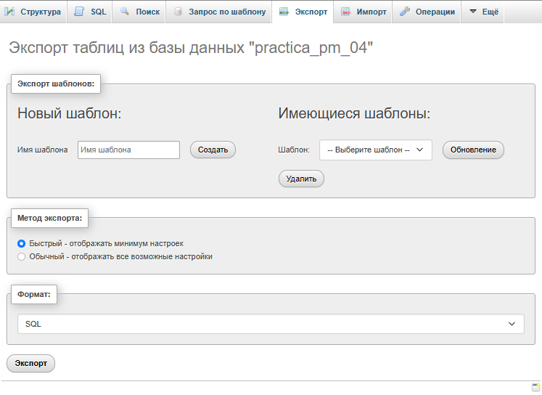

Рисунок 31 – Экспорт данных

